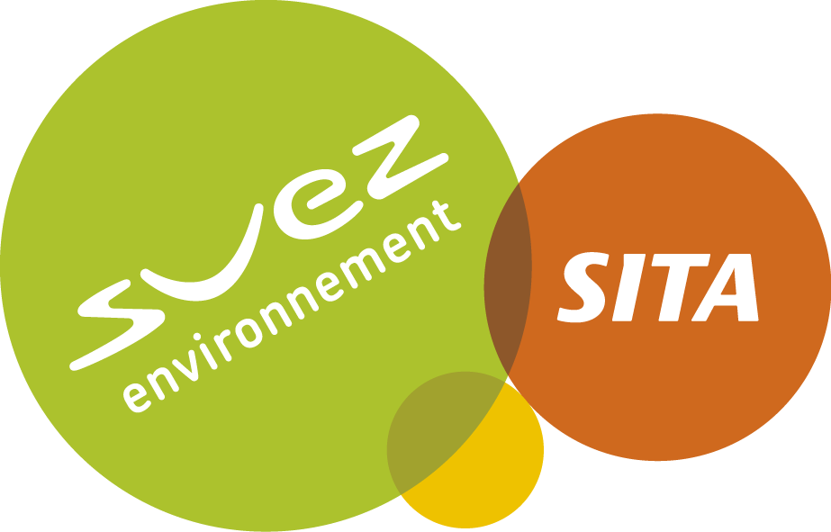

Obecní úřad PROSTŘEDNÍ POŘÍČÍ ve spolupráci
se společností SITA CZ a.s. pro Vás zajistí

SBĚR A ODVOZ NEBEZPEČNÉHO ODPADU !

PROČ ?
Nebezpečný odpad vyhozený do běžných odpadových nádob
ohrožuje zdraví lidí, zvířat i rostlin, vodu, vzduch a naše životní prostředí.
Proto jej musíme sbírat odděleně a dále odborně odstraňovat.

Co je nebezpečným odpadem ?
baterie všeho druhu, oleje a maziva včetně jejich obalů, brzdové kapaliny a destičky, chladící a mycí kapaliny, plechovky od nebo se zbytky laků barev, rozpouštědla, ředidla, tmely, lepidla, výplňové hmoty a kartuše včetně sprejů, veškeré tlakové nádoby, štětce, válečky, rukavice, zářivky a výbojky, vše co obsahuje rtuť nebo líh, tonery a barvy do tiskáren, jedy, kyseliny, zásady, agropostřiky, pesticidy, kosmetika, fotochemikálie, léky, desinfekční prostředky, čistící prostředky na okna a WC, znečištěné a zaolejované oděvy, textilie a hadry, absorpční činidla a všechny různé nádoby znečištěné speciálně upravenými stavebními hmotami nebo se zbytky chemikálií, pohonných hmot, asfaltové odpady, azbestové krytiny zabalené, sádrokarton a sádra apod. Tlakové hadice, autokabeláže, el. vodiče obecně, znečištěná pryž a vše co přišlo do styku s ropnými látkami.
Nebezpečné odpady budou odebírány vyškolenými pracovníky a odváženy z následujících stanovišť v obci podle tohoto časového harmonogramu:
PŘÍJEZD | STANOVIŠTĚ | PŘÍJEZD - ODJEZD
19. dubna 2012 | U hlavní silnice na točně autobusů ve spodní části obce | 17:30 – 18:30

